SMX2 - M8: Aplicacions Web

UF5 - Entrega #2

22 de Setembre de 2018

Versió 1.1

# Control de Versions

|  |  |  |  |  |
| --- | --- | --- | --- | --- |
| Versió | Comentaris | Professor | Curs | Data |
| 1.0 | Redacció de la primera versió | David González | Alumnes SMX2-M8-UF5 | 25/09/2017 |
| 1.1 | Revisió per curs 2018-19 | David González | Alumnes SMX2-M8-UF5 | 22/09/2018 |

# Índex

Control de Versions 2

Índex 3

1 Pràctica #2 4

1.1 Exercici 1 4

# Pràctica #2

En aquesta pràctica reforçarem els que vam veure a la pràctica anterior, prestant especial atenció pel que fa a l’organització estructural de la informació a la pàgina (tags header, footer, section, article, aside,...), així com introduint els tags d’imatge <img> i els tags de llista no ordenada <ul> i <li>.

Tot això seguint els criteris treballats a classe.

## Exercici 1

Imaginem que volem acabar obtenint una pàgina web amb la següent organització:

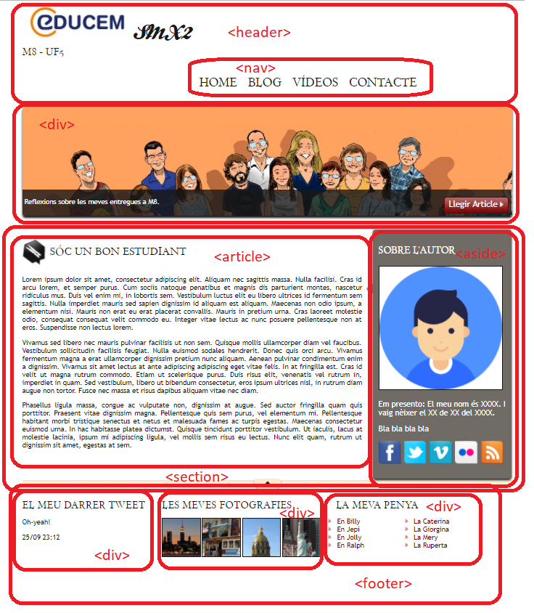

Per fer-ho, caldrà organitzar tota la informació que apareix a la imatge amb els tags de secció corresponent (pareu atenció a tots aquells que es troben continguts dins d’altres, ja que és important). Per exemple tant l’article “Sóc un bon estudiant” com la part “sobre l’autor” es troben dins d’una secció principal (<section>) i cadascun d’ells fa ús del seu respectiu tag organitzatiu (<article> i <aside> respectivament).

L’estil que veiem a la pàgina anterior serà fruit d’aplicar una fulla d’estil CSS, però encara no hem arribat a aquest punt, així que un cop organitzada la informació com toca, hauríem d’obtenir un resultat com el següent:

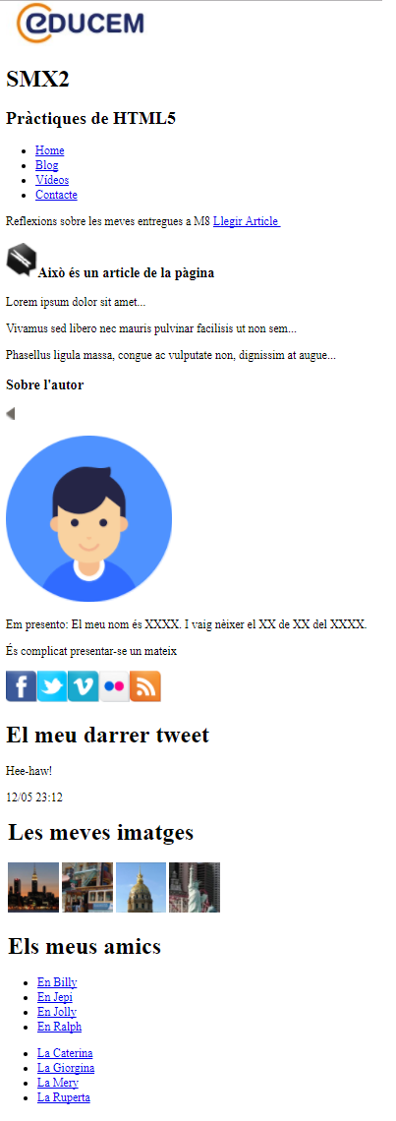

Els híper-enllaços de moment no cal que ens redireccionin enlloc, però han de ser enllaços, a tal efecte, indiqueu l’atribut “href” amb el valor “#”.

Les imatges o recursos que ha de fer servir la teva web, s’han de desar en una carpeta anomenada “img” ubicada a l’arrel de la teva web i per usar els fitxers has de fer servir rutes relatives i en cap cas absolutes.

Les imatges que has d’incloure a la teva web són:

C:\Users\gonda\AppData\Local\Microsoft\Windows\INetCache\Content.Word\logo.jpg

C:\Users\gonda\AppData\Local\Microsoft\Windows\INetCache\Content.Word\pin.png



C:\Users\gonda\AppData\Local\Microsoft\Windows\INetCache\Content.Word\facebook.pngC:\Users\gonda\AppData\Local\Microsoft\Windows\INetCache\Content.Word\twitter.pngC:\Users\gonda\AppData\Local\Microsoft\Windows\INetCache\Content.Word\vimeo.pngC:\Users\gonda\AppData\Local\Microsoft\Windows\INetCache\Content.Word\flickr.pngC:\Users\gonda\AppData\Local\Microsoft\Windows\INetCache\Content.Word\rss.png





El text que ha de contenir són els que es mostren a la captura anterior, però per no haver de perdre tant temps repicant text, a continuació s’adjunta el text que apareix al article:

Lorem ipsum dolor sit amet…

Vivamus sed libero nec mauris pulvinar facilisis ut non sem...

Phasellus ligula massa, congue ac vulputate non, dignissim at augue...

La resta de text han de ser els que es veuen a la mostra.

El codi de la pàgina web també ha d’incloure comentaris que serveixin per facilitar la lectura del codi font, aquests no els veurà l’usuari com és normal.

Per últim, no t’oblidis d’identar correctament el codi (es tindrà en compte en la puntuació) ni d’incloure la informació de meta-dades com són: autoria, descripció, títol, paraules claus, codificació de caràcters (la que hagis fet servir per desar el fitxer).

Recorda que en aquesta pràctica hauràs de fer ús dels tags de llista no ordenada <ul> <li> i dels tags d’imatge <img>.

Per ajudar-te pots consultar l’especificació html5: <http://www.w3.org/TR/html/> , el llistat de tags <https://www.w3schools.com/tags/>, revisar el capítol 2 del llibre de text o inspeccionant el codi html d’altres webs.

“